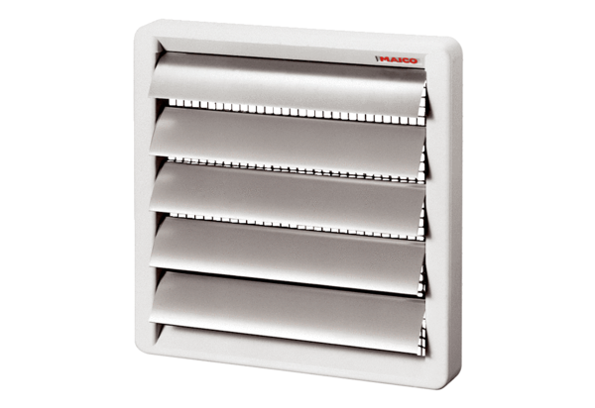Záró zsalu AS 20Csomagolási egység: 1 darabVálaszték: C
Termékszám: 0151.0330Gyártó: MAICO

